
Творческая категория
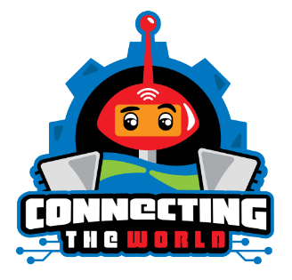

Объединяя мир
Миссия
Версия от 15.01.2023

ВВЕДЕНИЕ
В этом сезоне WRO 2023 Панама является страной-хозяйкой международного финала, и мы уделяем особое внимание как роботы могут помочь соединить мир устойчивым образом.
С тех пор, как было завершено создание Панамского Канала, Панама стала центральным пунктом мировой морской логистики. Через Панамский Канал проходят 144 судоходных маршрута, соединяющих 160 стран. Каждый год каналом пользуются около 14 000 крупных судов. Панама также становится важной частью всемирной кабельной сети Интернета. Ежедневное использование людьми цифровых технологий в значительной степени зависит от инфраструктуры, такой как кабели, проложенные по дну океанов, центры обработки данных, спутниковая и мобильная связь. Устойчивое развитие становится все более важным как в транспортной, так и в технологической отраслях. Роботы могут помочь как судоходству, так и инфраструктуре цифровых технологий работать более безопасно и эффективно.
В 2023 году команды узнают о важности логистики, физической инфраструктуры цифровых технологий и устойчивого развития для нашего всеобщего взаимодействия в жизни и промышленности, а также о том, какую роль в этом играют робототехнические системы.
Миссия робота
Для Творческой категории WRO 2023 перед командами стоит задача разработать модель робота, которая помогает объединять людей и места на пути устойчивого развития. Команды могут выбрать одну из двух областей (1, 2) для работы, но они также могут создать проект, который фокусируется на сочетании этих двух областей.
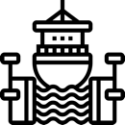 | - Объединяй с помощью воды
Моря, реки и каналы были очень важны для транспортировки товаров и людей на протяжении тысячелетий, и они все еще играют очень важную роль. Это важная причина, по которой многие города находятся близко к морю или реке. Многие вещи, которые вы можете купить в магазине, были перевезены по воде.
Доставка по воде эффективна, но есть еще много вещей, которые можно улучшить. Корабли становятся все больше, и несчастные случаи могут иметь серьезные последствия. Суда могут случайно оборвать подводные кабели или столкнуться с морскими установками. Некоторые суда по-прежнему незаконно сбрасывают отходы в океан или реки, что трудно отследить. Судоходные пути или шлюзы на реках могут оказывать негативное влияние на подводную жизнь. Новые технологии могут помочь, и роботы могут сыграть важную роль в будущем судоходства, выполняя задачи, которые обычно выполняются людьми, или совершенствуя процессы их выполнения.

Мы ищем роботизированные решения, которые помогут сделать морские перевозки более эффективными, безопасными и экологически чистыми.

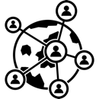 | - Объединяй через информационные технологии (IT)

В современном мире мы используем все больше и больше цифровых технологий. Мы используем наши мобильные телефоны для социальных сетей и для просмотра видео онлайн. Магазины используют автоматизацию сбора данных, чтобы знать, что они продали и что им следует заказать. Вы даже можете отслеживать корабли и самолеты онлайн и видеть, где они находятся в мире.
Все эти данные, которые мы отправляем и получаем, необходимо передавать по всему миру. Существует много доступной инфраструктуры, но эта инфраструктура нуждается в постоянном обслуживании и совершенствовании. Есть также вопросы, связанные с энергопотреблением центров обработки данных и воздействием их на окружающую среду. Так же существуют местности, где у людей еще нет доступа в Интернет.
Мы ищем роботизированные решения, которые помогут настроить и поддерживать устойчивую ИТ-инфраструктуру по всему миру, чтобы мы могли объединяться и общаться.

Для подтем, упомянутых выше, вы можете найти взаимосвязь и вдохновение, используя Цели устойчивого развития SDG#9 (Промышленная инновационная инфраструктура) и SDG#14 (Жизнь под водой) очевидно наиболее связаны с темой; однако существует множество целей устойчивого развития, которые подходят к темам в зависимости от идеи вашего проекта: https://www.un.org/sustainabledevelopment/sustainable-development-goals/

По данным OECD более 90% продаваемых товаров были перевезены по воде.

